Op de Nederlandstalige site verscheen een gedicht gekoppeld aan de huidige maand. Ook hier nu een (Franstalig) “Oktobergedicht”.
Het is van de hand van François Coppée (1842-1908) indertijd een populaire dichter. Aanvankelijk hoorde hij tot de avant-garde, later waren zijn gedichten conventioneler. Kritiek kreeg hij hierom te verwerken van Verlaine en Rimbaud tot wier kamp hij behoorde.
Coppée had ook veel succes met zijn toneelstukken. Hij trad in 1884 toe tot de Académie française. Het gedicht is opgedragen aan Alexandre Piédagnel die hem bij die gelegenheid hij toesprak.
Het is geschreven in een mijmerende stijl zonder veel omhaal, eenvoudig de natuur van de herfst beschrijvend.
De vertaling hier is van eigen hand.
Het gedicht werd voor het eerst gebundeld in 1874 in “Le Cahier Rouge”. De tekst hier is uit "Coppée-Poésies 1869-1874" (uitgave 1875).

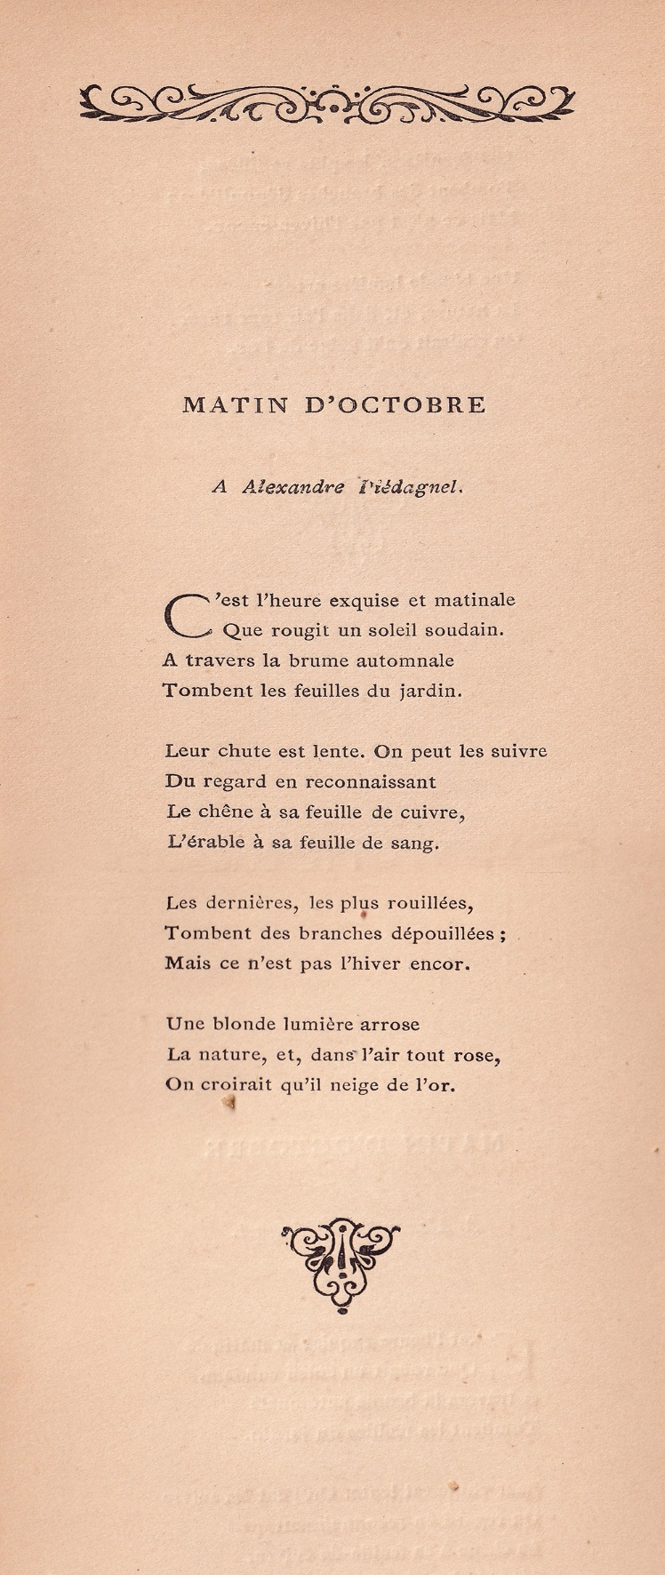

COPPEE (1842-1908)

OKTOBEROCHTEND

Het is het heerlijk ochtenduur
Gekleurd door een plots zonlicht.
Doorheen de ochtendmist
Vallen de bladeren van de tuin.

Zij vallen langzaam. Je kunt hen volgen
Met je blik en herkent
De eik aan het koperen blad,
De esdoorn aan het blad van bloed.

De laatste, de meest roestige.
Vallen van de kale takken;
Maar de winter is nog niet.

Een blond licht bevloeit
De natuur, en, in de geheel roze lucht,
Zou je denken dat het goud sneeuwt.

De groep “Parnasse”

